Adı ve Soyadı :
Numarası : Aldığı Not : 75.YIL MESLEKİ VE TEKNİK ANADOLU LİSESİ
2019-2020 EĞİTİM ÖĞRETİM YILI TEMEL BİLGİSAYAR AĞLARI DERSİ
1. DÖNEM 1. DEĞERLENDİRME SINAVI

Modül: Temel Ağ Kurma

SORULAR

1.S. Belli sayıda bilgisayarların belirli bir alanda oluşturduğu ağ …………………. Denir. .(10p)

2.S. Geniş alan ağına …………. denir.(15p)

3.S. LAN kablolarının genle adı ………………….. kablodur.10p)

4.S. Günümüzde en çok ………… UTP Kablo kullanılır..(10p)

5.S. Yüksek veri iletimi için ……………………. Kablo kullanılır. .(15p)

6.S. RJ-45 kablolama standardında kullanılan 586B tipi bağlantı sıralamasının renklerini yazınız.(40p) 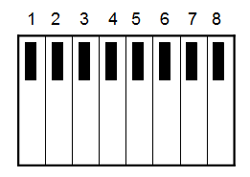

Başarılar Dileriz. Tekin ÖZCAN
İbrahim ÜNLÜ

